广元市住房公积金管理中心
精神文明建设工作动态
2020 年 第 1 期

广元市住房公积金管理中心办公室 2020 年 2月 28 日

*管理中心赴佛岩村开展春节慰问活动

*管理中心深入江石村开展新年慰问

*市公积金中心共产党员冲锋在基层防疫一线

*管理中心主要领导深入窗口一线检查指导疫情防控工作
*帮扶村民感恩助战“疫”

*苍溪管理部疫情期间助力企业度难关

管理中心赴佛岩村开展春节慰问活动

新春佳节即将到来之际，1月13日，市住房公积金管理中心党组书记杨海生带领党组班子全体成员一行来到昭化区磨滩镇佛岩村开展春节慰问活动。向该村全体农户致以新春的祝福和问候，送去了党和政府以及帮扶单位的温暖和关怀。
在村委会文化广场集中发放慰问物品后，杨海生一行随即开展入户走访慰问。期间，帮扶单位的党员干部们与村民谈心拉家常，宣传“四个不摘”政策，了解需求和困难，谋划来年致富奔康。在与一社村民明安华交谈中，杨海生详细询问他的生活和身体情况，并嘱咐他冬季取暖要注意安全、保重身体。“感谢党和政府对我们的关怀啊，时时刻刻都能想着我们，也祝你新年快乐！”明安华感动地说道。同时一起慰问了在家老党员。
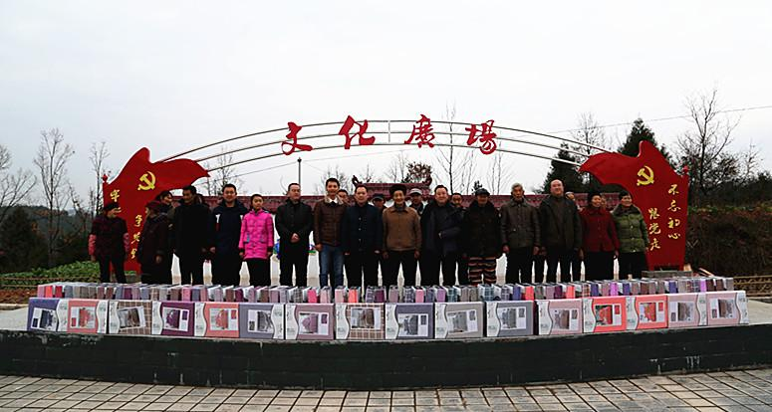
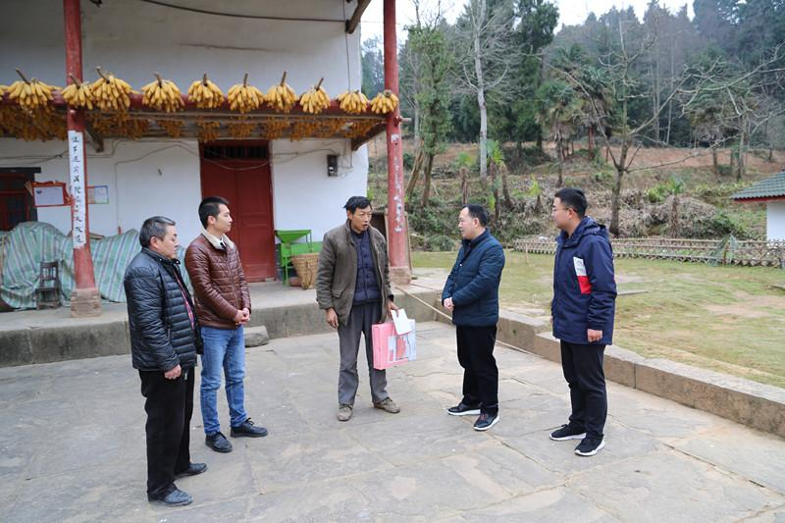
小小慰问品寄托深深情意，此次慰问激发了该村群众对生活的激情和脱贫的干劲，让他们在这寒冷的冬季感觉到帮扶单位暖暖情意。（驻村第一书记）

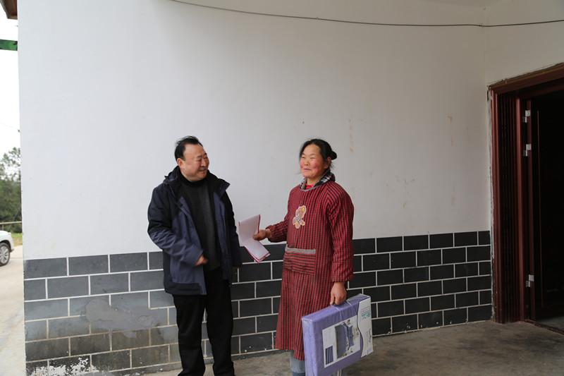
管理中心深入江石村开展新年慰问

为了让贫困群众渡过一个欢乐、祥和的春节。1月15日，市住房公积金管理中心分管领导带领结对帮扶责任人到剑阁县江石乡江石村开展春节走访慰问贫困户，同时开展“三同”活动，宣讲“四个不摘”政策，向37户贫困户和老党员开展慰问，送上了新春的祝福和问候，将党和政府的深切关怀送到贫困群众的心坎上。并为每户贫困户送上床上用品四件套和新春对联。
走访慰问过程中，带队领导及各结对帮扶责任人分别深入到贫困户家中, 与贫困户亲切交谈、嘘寒问暖，详细了解他们的家庭生活状况、扶贫政策落实、看病就医、子女教育、产业发展、贫困家庭收入等情况，并探讨了下一步的帮扶措施。鼓励他们要树立生活信心、保持乐观心态，克服困难，争取早日奔康。再次对他们进行了冬季防火用火等政策知识宣讲教育。贫困家庭纷纷表示，感谢党和政府的关心和厚爱，决心在党委政府和帮扶单位的帮助下，向着小康生活努力奋斗。

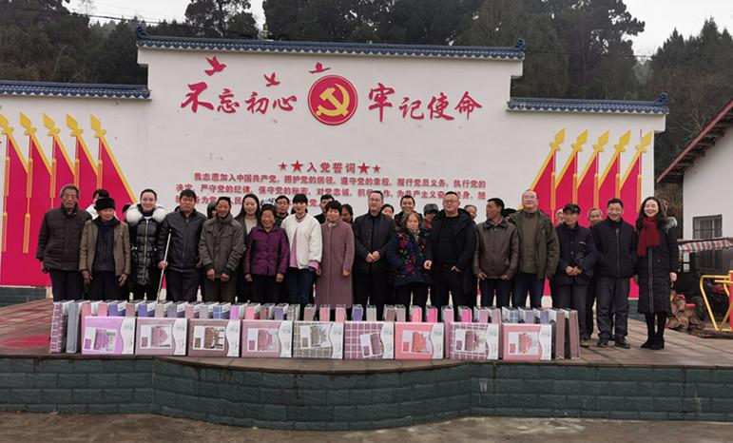
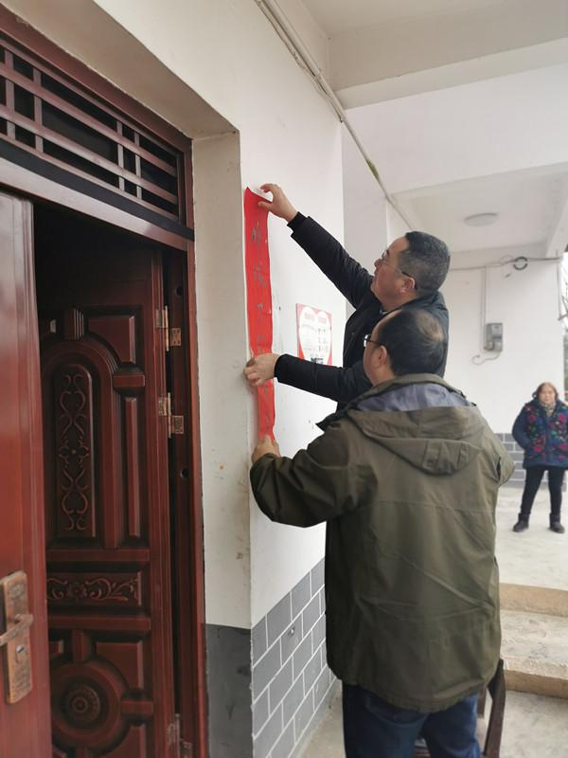

市公积金中心共产党员冲锋在基层防疫一线

疫情就是命令，防控就是责任，责任重于泰山。在这个特殊的春节里，一场没有硝烟的疫情防控阻击战全面打响。街道社区作为防控新型冠状病毒感染的肺炎疫情的基层一线，覆盖面大、距离群众最近，人员情况复杂，疫情防控任务艰巨。1月29日，市公积金中心党组迅速落实上级党组织的部署，挑选精兵强将组建党员突击队，并由党组成员、机关党总支书记蔡勇带队，立即奔赴“双报到”的利州区河西街道学工村，全力协助社区工作开展防疫工作。
“我是党员，我先上！”自到岗以来，市公积金中心党员突击队员与社区工作人员一道张贴防疫通告，排查湖北来广人员，了解隔离人员情况，登记务工人员信息，挨家挨户宣传防控知识，到家有丧事的群众家中宣传不准办酒席、减少人群聚集的政策。短短几日，突击队员们的足迹踏遍该村11个社，累计参与摸排2000余人次，协助卫生防疫部门检测体温300余人次，劝返外来车辆30余辆。

市公积金中心党组时刻牵挂着基层防疫工作，党组书记杨海生亲赴该村了解第一手资料，指导联防联控工作。他要求党员突击队员提高政治站位，亮旗帜、亮身份，在新型冠状病毒感染的肺炎防控“战役”中，始终坚持不忘初心、牢记使命、冲锋在前、甘做表率，以实际行动保护群众的生命健康安全。叮嘱大家要加强自我防护，与社区党员干部群众手牵手、肩并肩抗疫情。
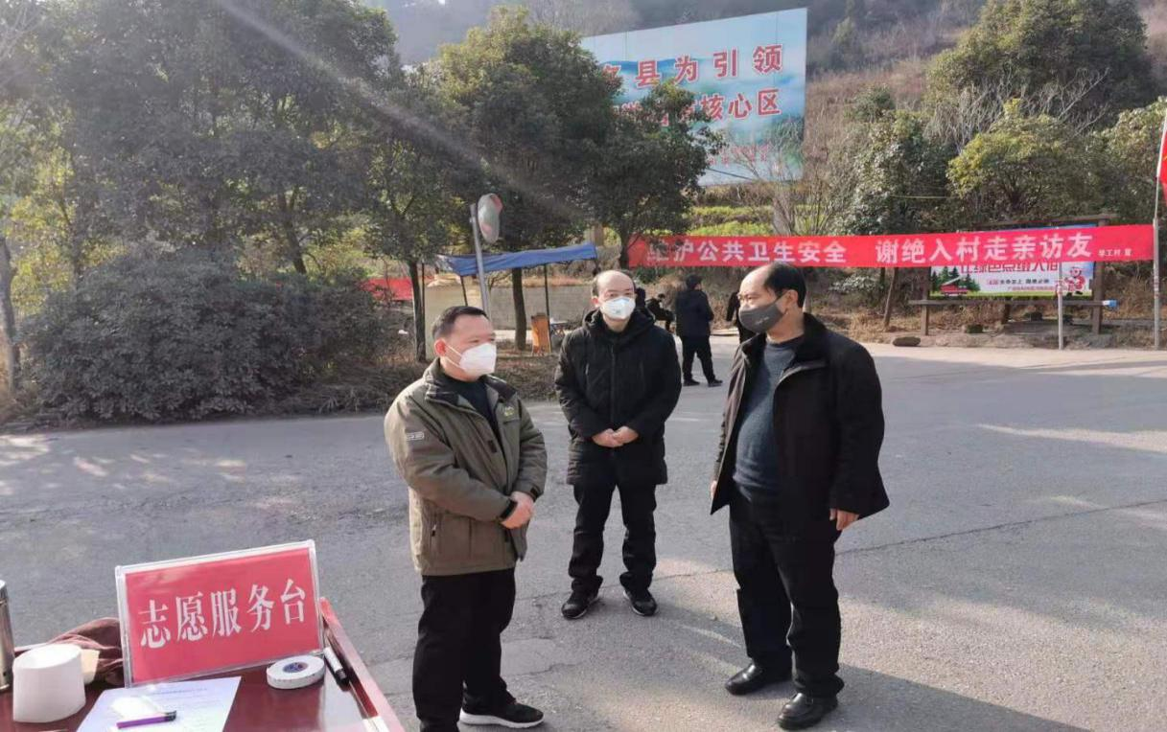

同时，市公积金中心党组把打赢疫情防控阻击战作为当前最重要政治任务，强化组织领导，及时传达上级指示精神，把党员干部思想、组织、行动、作风、纪律统一到党组决策部署上来。制定加强疫情防控五条措施，压实压紧责任。严格落实分管领导分片包干负责制，严格开展中心职工及家属排查，严格统计信息报送，严格落实带班值班制度，严格舆情管理和相关纪律要求。出台《关于做好新冠状病毒疫情期间公积金业务办理事宜的通知》，建议单位经办人员和职工首选中心“网上服务大厅”和“手机APP”“支付宝城市服务”等在线平台查询及办理业务，落实好干部职工特别是窗口一线人员的防护工作，利用现代化手段服务方便办事群众。
“疫情不退，我不退！”在这场没有硝烟的疫情阻击战中，公积金中心每一个党员都是一面旗帜，每一个支部都是一个坚强的战斗堡垒，全体党员将以自己的实际行动让党旗在基层防疫一线高高飘扬。
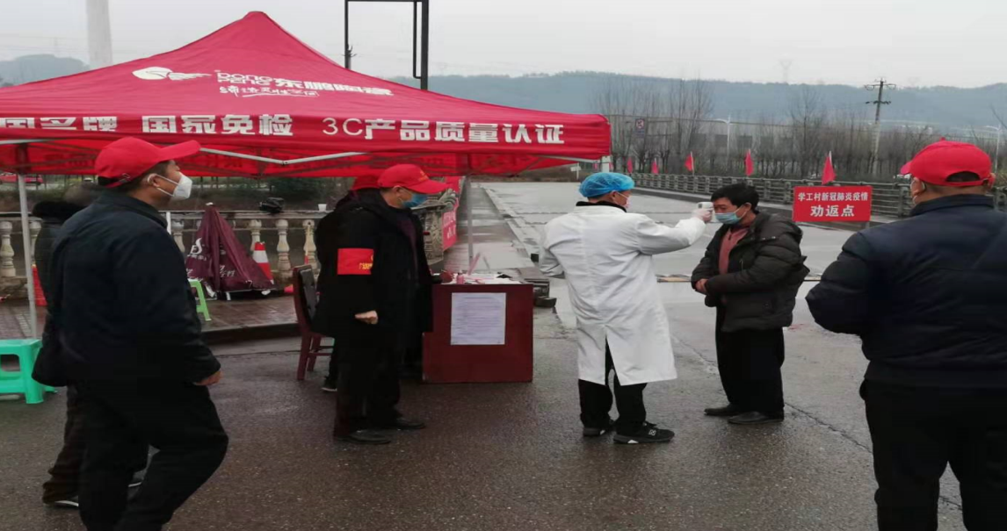

管理中心主要领导深入窗口一线检查指导疫情防控工作

2月5日，为切实做好当前新型冠状病毒感染的肺炎疫情防控，市住房公积金管理中心党组书记杨海生深入入驻市政务服务中心公积金窗口，实地检查指导疫情防控工作。

杨海生首先实地查看了窗口清洁消毒消杀、疫情防控知识宣传等工作，详细了解了办事群众数量及疫情期间窗口服务等情况。同时关心慰问了窗口工作人员，仔细询问了窗口工作人员身体状况、人员值班等情况。他强调，疫情防控是当前最重要的工作和压倒一切的政治任务，公积金服务窗口要认真贯彻落实中央、省委、市委及中心党组的疫情防控工作部署要求，做好值班、服务工作，及时、准确、真实报送统计信息，严格舆情管理，在非常时期，既要保证疫情防控得到有效落实，做好自身防护工作，也要保证窗口工作正常运转，优质服务，让办事群众满意。
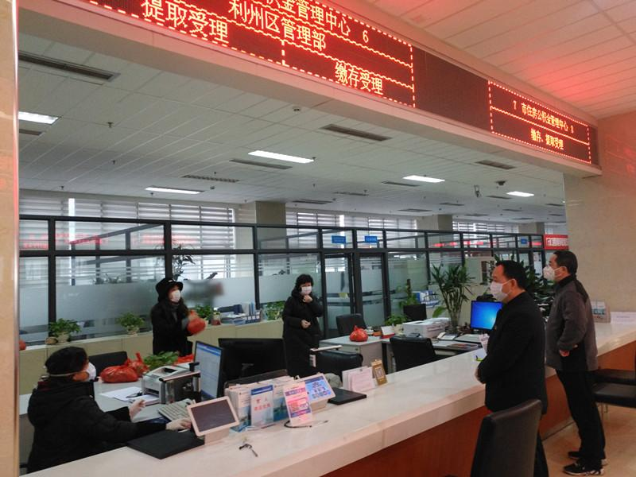
帮扶村民感恩助战“疫”

“屋里有人不?”正在办公室清点造册的市住房公积金管理中心派驻的帮扶驻村第一书记听到声音赶紧开门。“王书记，我才听说为武汉疫情捐款的事情，就赶紧跑过来，国家帮我们脱了贫，现在日子好过多了。武汉发生疫情，我帮不了什么忙，尽一点心哈!”建档立卡贫困户向桂林一进门边说边从衣兜里掏出两张50元钞票。“虽然这钱少了点儿，但这毕竟是我的心意。”向桂林仅仅是市住房公积金管理中心帮扶的贫困村昭化区磨滩镇佛岩村参与“面对疫情、守望相助、共克时艰、奉献爱心”向武汉抗疫捐款村民中的普通一员。
市住房公积金管理中心在帮扶佛岩村脱贫过程中十分注重培养贫困村村民的感恩意识。在这次新冠肺炎疫情中，脱贫群众“吃水不忘挖井入，幸福不忘感党恩”得到了充分体现。疫情发生后，管理中心驻村工作队和村两委于2月18日通过村广播和村民微信群号召全体村民为抗击武汉疫情贡献一份爱心，得到全村群众的踊跃响应。仅仅一天时间，在村居住的八十多户群众自发捐款，其中有24户为建档立卡贫困户。该村一些在外打工的群众得知情况后，也纷纷参与到了微信捐款行列。截止2月19日下午，佛岩村共有161户村民参与捐款，捐款金额共计14926元。
“危难之中见真心，同心同德抗疫情”。从村民的踊跃捐款中我们看到了脱贫摘帽后佛岩村的凝聚力和向心力，感受到村民们从知感恩、懂感恩到报感恩，正逐步发生着可喜的变化……
据悉，广元市昭化区磨滩镇佛岩村曾是深度贫困村，村民以种口粮为生，常年靠天吃饭。近年来，在各级党委政府以及帮扶单位市住房公积金管理中心倾力支持下，通过实施稻鱼共生、稻鸭孵化、特色种植等发展产业举措，老百姓的收入显著提高。2019 年全村人均收入达到6000元，其中建档立卡34户114人于2019年实现全部脱贫，整村摘帽退出。（驻村工作队）

苍溪管理部疫情期间助力企业度难关

为贯彻落实市政府办公室《关于印发<广元市有效应对新冠肺炎疫情缓解中小企业生产经营困难支持措施>的通知 》(广府办发［2020］3号）文件精神和市住房公积金管理中心《关于印发〈应对新型肺炎疫情期间做好住房公积金管理服务工作的五条措施〉的通知》（广住发[2020]11号）要求，近日，苍溪管理部主动为辖区内3家企业办理了住房公积金缓缴事宜，减轻企业生产经营资金压力，以实际行动助力疫情期间企业复工复产。一是送政策上门。管理部主动对接疫情期间住房公积金缴存困难的企业，通过电话、上门等服务方式，及时开展各级政府关于住房公积金缓缴或降低缴存比例等相关政策宣传，提升企业的政策知晓度。二是严把审核关。在收到企业缓缴申请后，管理部派专人深入企业，了解生产经营实际状况，分析企业受疫情影响程度，讨论决定缓缴时限。三是设绿色通道。对受疫情影响缴存住房公积金的企业，实行特事特办的原则，简化受理材料，简化审批程序。目前已办理了广运集团苍溪公司等3家企业缓缴时间延至6月，合计缓缴金额约76.8万元，涉及缴存职工480余人，此举有力促进了营商环境的改善，受到相关企业的好评，增强了企业恢复生产的信心。

